
NEWS RELEASE
【報道関係各位】 2022年6月2日(木) 株式会社シグナルトーク
AIによる新型コロナ発症のリスク要因分析
書籍『新型コロナ発症した人 しなかった人』を発売
株式会社シグナルトーク（所在地：東京都大田区、https://www.signaltalk.com/)代表取締役、栢 孝文（かや たかふみ）は、新型コロナ発症と食生活や生活習慣との関連の研究をまとめた著書『新型コロナ発症した人 しなかった人』を発売しました。AIが新型コロナの発症リスクを判定するサービス「Corona Lab（コロナラボ）」や食品健康度判定サービス「FoodScore（フードスコア）」など、世界初となる数々のサービスを手掛けてきた著者が提唱する、新型コロナと共に生きるしかない時代の必読書です。
●幻冬舎ゴールドオンライン 話題の本.com https://wadainohon.com/books/978-4344937192/
●Amazon https://www.amazon.co.jp/dp/4344937198

■“毎日の食”が免疫力を高め、新型コロナウイルスと闘う力をサポート
ウイルスの排除や抑制に働く免疫力は食生活、生活習慣などの環境因子によって左右されます。著者は新型コロナ発症リスクも食によって左右されるという仮説に基づき、これまでのべ1万件以上の食生活をAIで分析。さらに自社開発の新型コロナ発症リスク判定サービス「Corona Lab（コロナラボ）」の運用を通して、新型コロナを「発症した人」と「発症しなかった人」の食事や生活習慣から、日常の食生活と新型コロナ発症リスクには密接な関係があることを突き止めました。
本書は、新型コロナ発症リスクを高める食品や生活習慣を知り、発症リスクを抑える可能性のある食生活や生活習慣を選択するためのガイドラインです。
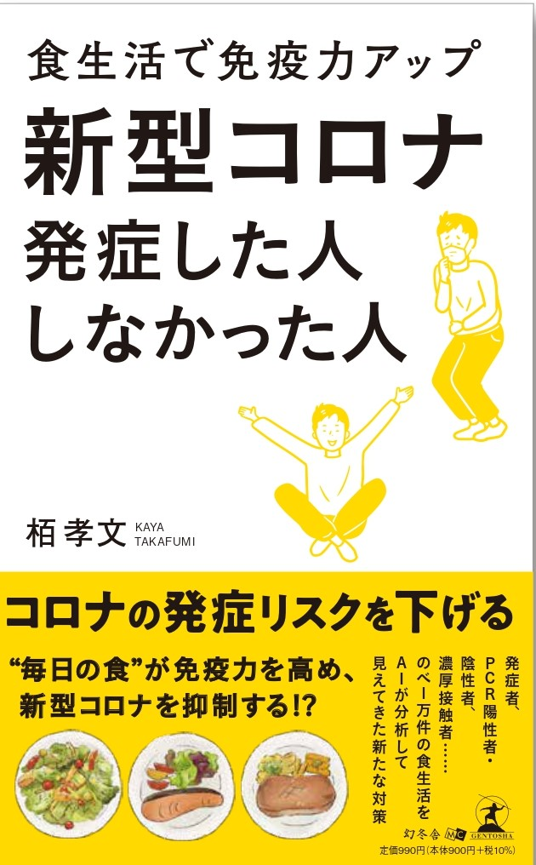

【取材・掲載に関するお問合せ先】
株式会社シグナルトーク 担当：松本(まつもと)
TEL：03-3734-2138 E-mail：webmaster@signaltalk.com

NEWS RELEASE
■書籍概要
〇 タイトル：『新型コロナ発症した人 しなかった人』
〇 発行：幻冬舎新書
〇 仕様：新書／160ページ
〇 発売日：2022年6月2日
〇 定価：990円(税込)

- いまだ行動の制限を受ける
新型コロナの影響......
なににも縛られない
当たり前の日常を取り戻すには
- 体内の免疫システムがウイルスの排除・抑制に働く
新型コロナ発症「した人」「しなかった人」の分かれ道
- 免疫力は生活習慣で決まる
新型コロナ発症を抑制したのは
「毎日の食」だった！？
- のべ１万件の食生活をAIが分析して見えてきた
新型コロナ発症「した人の食事」「しなかった人の食事」
- 「食」に意識を向ければ新型コロナの脅威は遠ざかる

■一般社団法人 予防医療研究協会による推薦コメント
現役医師でもある苅部淳理事長より、下記のコメントをいただいております。
「これからの食事を根本的に見直す衝撃作！
AIによる食事解析により、普段我々が口にしている物のおそろしさを理解する今までになかった作品。
あなたの人生が変わるでしょう。」

■著者プロフィール
栢 孝文（かや たかふみ）
株式会社シグナルトーク 代表取締役。
1975年2月10日生まれ、大阪府堺市出身。1999年、大阪市立大学大学院工学研究科情報工学専攻卒業。株式会社インテックにてプログラマーを経験後、合資会社を設立。(株)セガ、(株)ソニーコンピュータエンタテインメントでの勤務を経て、
2002年、シグナルトーク・コーポレーションを設立し代表取締役就任。高品質のオンライン麻雀アプリゲーム「Maru-Jan」を開発し、150万人以上の会員を獲得して人気を得る。2017年には大阪市立大学と健康科学の共同研究のための合同会社ウェルネスオープンリビングラボの設立に参画。健康プロジェクトの共同研究を進めている。2021年2月に「FoodScore(フードスコア)」を、2021年12月には「Corona Lab(コロナラボ)」をリリースし、食品と健康の関連性について調査研究とAIサービス制作を続けている。

NEWS RELEASE
■Corona Lab(コロナラボ)とは
食品のバーコードや原材料名をAIが読み取り、生活習慣やこれまでになったことのある病気や症状を回答すると、AIが新型コロナを将来発症するリスクを5段階(A～E)で表示する、2021年12月にリリースされた世界初のスマホサービスです。いつも食べている食品の中で発症リスクの増加要因となる添加物や食材、生活習慣の中で何が悪いのか、既往症はどのように影響するのか、などが詳細にわかります。さらに、予防に役立つ生活習慣や、発症リスクが高い添加物や食材を含まない「Healthyフードリスト」も紹介します。
AIは国内で独自に集めたデータ、新型コロナに関して世界中で発表された論文、米FDAやEUなどの世界中のデータも学習し、統計的情報から分析結果を表示します。
新型コロナと共に生きるしかない現代に、新たな解決策を提案する社会貢献プロジェクトです（利用は無料です）。
●Corona Lab(コロナラボ)公式サイト https://corona-lab.tech/lp
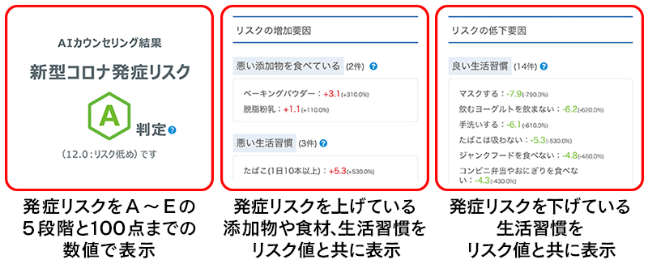

■株式会社シグナルトークについて
AIが新型コロナの発症リスクを判定するサービス「Corona Lab」や食品健康度判定サービス「FoodScore(フードスコア)」、食生活や生活習慣の健康へのリスクをスコア化する「my healthy」など、独自のヘルスケアサービスを展開しています。
※健康情報を有益利用するための特許権を複数取得済みです。

【概要】社名：株式会社シグナルトーク Webサイト：https://www.signaltalk.com/
所在地：東京都大田区蒲田5-8-7 蒲田K-1ビル8F
代表取締役：栢 孝文（かや たかふみ）
事業内容：ヘルスケア事業の開発運営、オンラインゲームの開発、運営、販売
【取材・掲載に関するお問合せ先】
株式会社シグナルトーク 担当：松本(まつもと)
TEL：03-3734-2138 E-mail：webmaster@signaltalk.com

